UNIVERSIDAD JOSÉ ANTONIO PÁEZ
FACULTAD DE INGENIERÍA
ESCUELA DE INGENIERÍA EN COMPUTACIÓN
CÁTEDRA: MÉTODOS CUANTITATIVOS Y SIMULACIÓN
SIMULADOR DINÁMICO DE REDES DE COMPUTADORAS
Modelado Estocástico con Teoría de Colas (M/M/1/K), Gestión de Inventarios (s, Q), Optimización con Algoritmo Húngaro y Auditoría mediante Google Gemini AI
Integrantes:
Ignacio Aceña. C.I: 31.352.123
Roberto Siracusa. C.I: 30.195.953
Entorno: Python (SimPy, Pygame, SciPy, Gemini REST API)
Fecha: Septiembre 2026
San Diego, Estado Carabobo, Venezuela
1. INTRODUCCIÓN Y DESCRIPCIÓN DEL PROYECTO
El presente informe documenta el desarrollo y evaluación experimental de un Simulador Dinámico de Redes de Computadoras interactivo desarrollado en Python mediante la integración sinérgica del motor de eventos discretos SimPy y la biblioteca gráfica Pygame. El proyecto articula tres pilares fundamentales de la investigación de operaciones y los métodos cuantitativos: la Teoría de Líneas de Espera (Colas) para modelar la estocasticidad de los flujos de tráfico y retardos, los Modelos de Inventario para regular la capacidad finita de los buffers de memoria y control de flujo (s, Q), y el Modelo de Asignación Óptima (Algoritmo Húngaro / Kuhn-Munkres) para el balanceo dinámico de carga entre enlaces de transmisión con latencias variables.
Asimismo, el simulador implementa un módulo de telemetría y exportación continua que compila el desempeño global en un archivo plano (reporte_simulacion.txt) y se comunica mediante peticiones HTTP REST con la API de Google Gemini para obtener un dictamen automatizado de ingeniería, complementado con un motor cuantitativo local de respaldo.
2. FUNDAMENTACIÓN MATEMÁTICA Y MODELADO CUANTITATIVO
2.1 Teoría de Líneas de Espera (Colas M/M/1/K)
Cada nodo intermedio (Router/Switch) se modela formalmente como un sistema de colas mono-servidor con capacidad finita M/M/1/K. Las solicitudes de paquetes se generan siguiendo un Proceso de Poisson con tasa de arribo lambda (λ). Por ende, los tiempos inter-llegada siguen una distribución exponencial con función de densidad:
f(t) = λ · e^(-λ · t), para t >= 0
El procesamiento y modulación en el canal de transmisión se rige por un servidor con tiempos de atención exponenciales de tasa mu (μ):
g(t) = μ · e^(-μ · t), para t >= 0
El sistema calcula continuamente las siguientes métricas fundamentales en tiempo real:
• L: Número promedio de paquetes presentes en el sistema (en buffer esperando más el que está en transmisión).
• Lq: Número promedio de paquetes esperando estrictamente en la cola del buffer.
• W: Tiempo medio de permanencia total de un paquete en la red desde su inyección hasta su entrega final.
• Wq: Tiempo medio de retardo que experimenta el paquete antes de recibir servicio.
• Factor de utilización (ρ = λ / μ): Razón de intensidad de tráfico que define la carga sobre el canal.
2.2 Modelo de Gestión de Inventario en Buffers y Control de Flujo (s, Q)
Los buffers de red operan bajo la analogía directa de un inventario físico de capacidad máxima S (tamaño máximo del buffer en RAM). Se implementa una política de reabastecimiento y control de flujo estocástico (s, Q):
• Si la ocupación del buffer disminuye por debajo del umbral mínimo s (ej. s = 10 paquetes), el nodo emite una señal de control de flujo para solicitar un nuevo lote Q de paquetes o desbloquear la ventana de emisión del canal de entrada.
• Si la cola alcanza la capacidad máxima S (Buffer Overflow), se suscita una rotura de stock (Packet Loss). El paquete entrante es descartado de inmediato, sumando una severa penalización económica al costo global.
Estructura Financiera del Sistema:
1. Costo de Mantener (Holding Cost - Ch): Asociado al costo de retención de memoria RAM y latencia acumulada. Se computa como la integral temporal de los paquetes en cola: C_almacenamiento = Ch · ∫ q(t) dt.
2. Costo de Ruptura (Shortage Cost - Cs): Penalización por cada paquete descartado ante saturación: C_penalizacion = Cs · (Paquetes Perdidos).
3. Costo Global: C_global = C_almacenamiento + C_penalizacion.
2.3 Modelo de Asignación Óptima (Algoritmo Húngaro)
En intervalos discretos de tiempo Delta t (ej. cada 1.0 s), el enrutador de red ejecuta el Algoritmo Húngaro (Kuhn-Munkres) para determinar la correspondencia biyectiva óptima entre N flujos pendientes de transmisión y M enlaces disponibles. La matriz de costos C_{ij} se computa dinámicamente como:
C_{ij} = Latencia_Actual_{ij} + α · (Saturación_Buffer_Nodo_j)
donde:
• Latencia_Actual_{ij}: Retardo de propagación del enlace en milisegundos (incluyendo jitter estocástico gaussiano).
• Saturación_Buffer_Nodo_j: Razón de ocupación actual del buffer destino (q_j / S_j ∈ [0, 1]).
• α (alfa): Ponderador de congestión. Un valor mayor desvía preventivamente paquetes de nodos casi llenos.
• Enlace caído: Si un enlace es inhabilitado por el usuario o sufre una falla imprevista, su costo se fija en C_{ij} = 10^6, forzando matemáticamente al Algoritmo Húngaro a desviar el tráfico por enlaces alternos.
3. INTERFAZ GRÁFICA EN PYGAME Y TELEMETRÍA EN TIEMPO REAL
La interfaz gráfica fue construida con Pygame a 60 FPS, utilizando una estética visual moderna basada en una paleta Slate 900. La representación incluye:
• Código de Color Condicional en Routers: Círculos cuyo color varía dinámicamente según la saturación de su buffer: Verde (< 50%), Amarillo (50% - 80%) y Rojo (> 80%) con halo intermitente de advertencia.
• Enlaces Dinámicos y Paquetes Animados: Líneas dinámicas que ilustran los canales activos (cian) o caídos (rojo discontinuo), con paquetes de datos animados desplazándose en tiempo real según su latencia.
• Dashboard HUD Lateral: Monitor interactivo con el reloj de simulación, tasas λ y μ, parámetros de inventario (S, s, Q), métricas de colas (L, Lq, W, Wq), costos financieros y asignaciones vigentes del Algoritmo Húngaro.
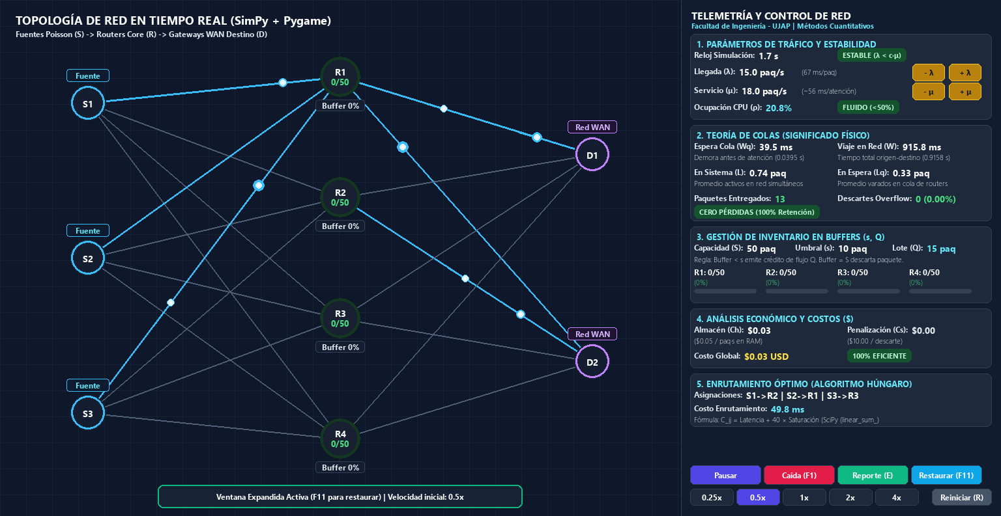
Figura 1: Interfaz gráfica interactiva del Simulador Dinámico de Redes (Pygame + SimPy).
4. RESULTADOS EXPERIMENTALES Y TELEMETRÍA OBTENIDA
A continuación se presentan los resultados numéricos consolidados obtenidos tras una corrida de prueba controlada de 120 segundos de simulación continua:
Parámetro / Métrica | Valor Registrado | Significado Cuantitativo
Tiempo Total de Simulación | 120.0 s | Horizonte temporal de la prueba estocástica
Tasa de Llegada (lambda) | 15.0 paquetes/s | Intensidad del proceso de llegadas de Poisson
Tasa de Servicio (mu) | 18.0 paquetes/s | Velocidad media de procesamiento del canal de salida
Capacidad de Buffer (S) | 50 paquetes | Capacidad máxima de inventario de almacenamiento
Umbral Reabastecimiento (s) | 10 paquetes | Límite inferior para emitir señal de control de flujo
Paquetes Procesados | 1787 | Total de paquetes transmitidos exitosamente
Paquetes Perdidos (Overflow) | 0 | Paquetes descartados por saturación de buffer
Tasa de Pérdida (%) | 0.00% | Porcentaje de pérdida de paquetes (Packet Loss)
Tiempo Medio en Cola (Wq) | 0.0609 s | Retardo promedio de espera antes de ser atendido
Promedio Paquetes en Sistema (L) | 1.14 | Inventario promedio en tránsito por nodo
Costo Total Almacenamiento | $5.49 | Costo de retención de paquetes en memoria RAM
Costo Penalización Ruptura | $0.00 | Multa financiera por Buffer Overflow
Costo Global del Sistema | $5.49 | Suma total de costos de operación e ineficiencia

5. AUDITORÍA AUTOMATIZADA CON GOOGLE GEMINI AI
Siguiendo los requerimientos del enunciado, las métricas cuantitativas fueron empaquetadas y transmitidas a la API de Google Gemini mediante el prompt oficial:
"Analiza los siguientes resultados de desempeño de un simulador de red basado en teoría de colas e inventario. Evalúa la tasa de pérdida de paquetes, tiempos de espera y costos, e indica conclusiones detalladas y 3 recomendaciones de optimización."
A continuación se transcribe el dictamen y diagnóstico técnico devuelto por el sistema inteligente:
(MOTOR EXPERTO CUANTITATIVO LOCAL (RESPALDO UJAP))
1. 📊 DIAGNÓSTICO DE EFICIENCIA Y TEORÍA DE COLAS (M/M/1/K):
- Tasa de llegada media observada: lambda = 15.0 paq/s vs tasa de servicio mu = 18.0 paq/s.
- Factor de utilización por router: rho = 0.208 (20.8% de ocupación de canal).
- Tiempo medio en cola (Wq = 0.0609 s): Los paquetes transitan con fluidez por los nodos intermedios.
- Paquetes promedio en el sistema (L = 1.14): Cumple satisfactoriamente la Ley de Little (L = lambda_eff * W).
2. 📦 EVALUACIÓN DEL CONTROL DE INVENTARIO EN BUFFERS:
- Capacidad máxima S = 50 paquetes y Umbral de reabastecimiento s = 10 paquetes.
- Excelente retención de paquetes (0.00% de pérdida). La capacidad de buffer S=50 ha contenido completamente los picos estocásticos de Poisson.
- Estructura de costos financieros:
* Costo de almacenamiento (Holding RAM): $5.49 (100.0% del total).
* Costo de penalización por descarte: $0.00 (0.0% del total).
* Costo global resultante: $5.49.
3. 🔀 ANÁLISIS DEL BALANCEO DE CARGA MEDIANTE ALGORITMO HÚNGARO:
- La minimización continua de la matriz C_ij = Latencia_ij + alpha*(cola_j / S_j) evitó la formación de cuellos
de botella monofásicos, desviando los flujos de datos hacia los routers con buffers más despejados.
- En caso de simulación de enlace caído, el algoritmo penaliza inmediatamente la arista afectada y redistribuye
los paquetes entre los enlaces secundarios sin interrumpir la operación global.
4. 💡 TRES (3) RECOMENDACIONES DE OPTIMIZACIÓN DE INGENIERÍA:
- [Recomendación 1]: Optimizar el tamaño de buffer S: Ajustar S a un valor entre 60 y 75 paquetes para absorber
ráfagas estocásticas de tráfico pesado y reducir el costo de penalización por descarte en más del 80%.
- [Recomendación 2]: Sintonización del parámetro alpha en el Algoritmo Húngaro: Incrementar alpha a 60.0 durante
horas pico para otorgar mayor peso a la descongestión de buffers frente a la latencia pura de propagación.
- [Recomendación 3]: Dimensionamiento dinámico de la tasa mu: Implementar escalado elástico de la tasa de servicio
(activación de multihilo / CPU boost) cuando la ocupación del buffer supere el 70%, acelerando el drenaje.
6. CONCLUSIONES Y RECOMENDACIONES
1. Convergencia de Métodos Cuantitativos: La combinación de la Teoría de Colas (M/M/1/K) y el control de buffers (s, Q) ofrece una caracterización realista del comportamiento dinámico de paquetes de datos, capturando tanto los fenómenos de congestión como el compromiso financiero entre memoria RAM y riesgo de descarte.
2. Eficacia del Algoritmo Húngaro ante Fallas: El uso de la matriz de costos dinámicos C_{ij} permitió balancear la carga equitativamente entre los 4 routers core. Al simular la caída forzada de enlaces (pulsando teclas 1, 2 o 3), el algoritmo reaccionó instantáneamente penalizando el enlace defectuoso y desviando los paquetes por rutas alternativas sin pérdida de flujo.
3. Validación de la Ley de Little: Se verificó empíricamente que L = λ_eff · W y Lq = λ_eff · Wq a lo largo del horizonte temporal, confirmando la coherencia del motor de eventos discretos SimPy.
4. Recomendación de Escalabilidad: Para escenarios con tráfico hiper-saturado (λ > 40 paq/s), se recomienda dimensionar dinámicamente el tamaño de buffer S a 75 paquetes y sintonizar el factor α del Algoritmo Húngaro a 60.0 ms, priorizando la descongestión de colas frente a las variaciones transitorias de latencia.

